Høringssvar fra DH Sønderborg
til den sammenhængende børne- og ungepolitik 2018-2021 - ambitioner i øjenhøjde
Sagsnr.: 17/2713, Pkt. 39 i referat fra 03. maj 2018 i Børne- og Uddannelsesudvalget

Indledning
DH bemærker Indledningsvis, at der er tale om en meget flot og ambitiøs børne- og ungepolitik. Det er naturligvis altid godt at hæve sig op i helikopterperspektiv, men vi lægger vægt på i DH, at kommunen også i den praktiske hverdag kan leve op til de meget omfattende intentioner, sådan at politikken lever op til betegnelsen om at være ”ambitioner i øjenhøjde”.

Kommentarer
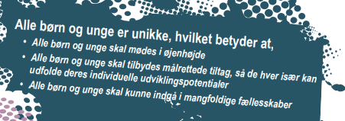
1
2

1 (bullet 2). Forslag til ”Det gør vi ved”:
- Fokuseret Motorik- og sanseintegrations-træning også til de børn, som er i gråzonen. Det er vigtigt, at disse børn ikke umiddelbart ”lander” i kassen for ”mistrivsel”. Der er tale om børn, som har svært ved at følge med på legepladsen, ved cykling og andre legeaktiviteter, såsom at gynge og spille. Derfor bør der fokuseres på træning til disse børn så tidligt som muligt (ex. vis i børnehaven).
Konsekvensen ved ikke at kunne deltage i fysiske aktiviteter sammen med andre jævnaldrende børn er, at hele deres opvækst er præget heraf (klumpedumper) med både manglende socialt liv, manglende trivsel og ofte også overvægt til følge.
2 (bullet 3). Forslag til ”Det gør vi ved”:
- Fritidsaktiviteter med fokus fra kommunen på ekstra støtte (frivillige) til børn med udfordringer, så de føler sig velkomne.
- Fritidsaktiviteter tilrettelægges, så de OGSÅ er egnet til børn med udfordringer. Det kan opnås ved mindre hold, flere voksne, mere støtte, mindre larm og lign.

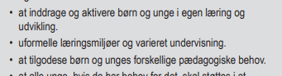
3

3 (alle 3 bullets). Forslag til ”Det gør vi ved”:
- Vi ønsker at udvide vores tankegang og dermed tilgang til skoledagen, fx via principperne i NEST, så skoledage og klassestørrelser tilrettelægges sådan, at også børn med fx angst og autismespektrumforstyrrelser (ASF) kan indgå i almen-området. Derved opnår vi den positive effekt, at børn i almenområdet også profiterer af denne anderledes tanke- og tilgang. Konsekvensen er, at vi inkluderer i stedet for pr. automatik at ekskludere til specialtilbud.
Der er en del børn med angst og ASF, som ligger i gråzonen mellem at fungere i hhv. almen-området og specialtilbud. Det er DH´s opfattelse, at det må være billigere for kommunen og – under alle omstændigheder - bedre for børnenes trivsel, hvis man kan beholde disse børn i almen-området. Herved er børnene i vante omgivelser og sammen med kammerater i nærmiljøet - alt dog under forudsætning af en anderledes støtte og tankegang end hvad man hidtil har gjort i kommunen.

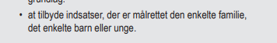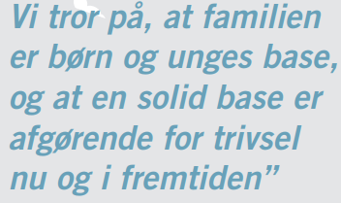
4
4
DH forudsætter, at denne passus også gælder indsatser for familier med børn med handicap eller funktionsnedsættelser. Det bør understreges og tilføjes.
DH er helt enige i intentionen og troen på, at familien skal være en solid og velfungerende base, men oplever i dag, at (for) mange familier med udfordrede børn er voldsomt præget af pressede og stressede forældre.
DH imødeser, at familietrivslen i fremtiden øges set i lyset af den nye og ambitiøse sammenhængende politik på børne- og ungeområdet.

Som naturlig følge af denne politik, så bør handlinger også afspejle politikken. Fx så bør der være lige adgang/vilkår for unge med handicap til festklub-lokaliteter. Et af Kommunens nuværende lokaliteter til festaftener foregår i en kælder, hvor unge i kørestol ikke kan komme ned.
Endelig ser DH gerne, at billederne afspejler, at politikken også omfatter børn og unge med handicap og funktionsnedsættelser.

